Результаты профориентационного тестирования среди учащихся 9, 10, 11 классов
Рис. 1
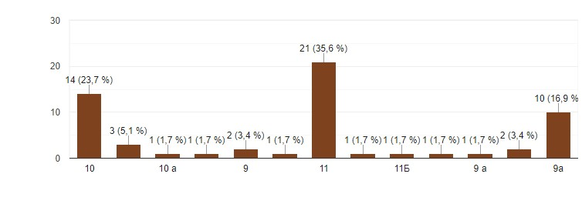

- Рис. 2
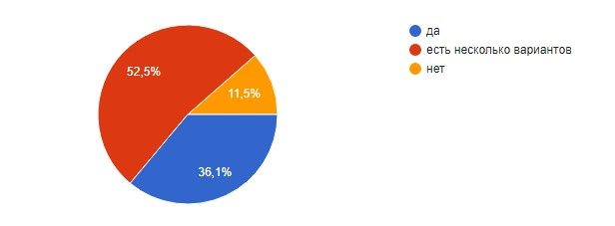
- Рис. 3

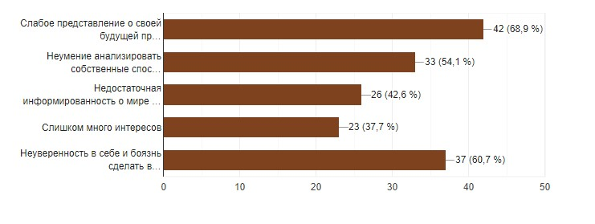

- Рис. 4
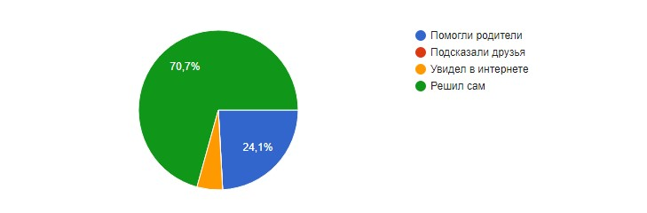
- Рис. 5
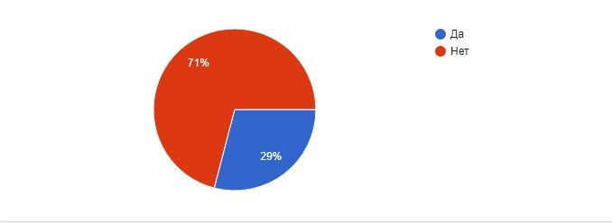

- Рис. 6
